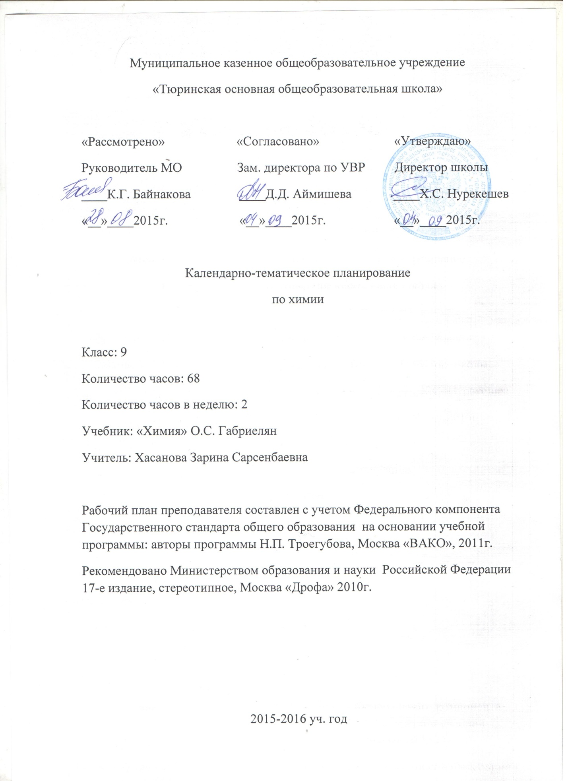

Календарно-тематическое планирование по химии
(68 часов, 2 часа в неделю)
№  п/п | Название раздела, темы уроков, практические работы | Кол-во часов | Дата
№  п/п | Название раздела, темы уроков, практические работы | Кол-во часов | по плану | по факту
 | Введение. Общая характеристика химических элементов. Повторение по курсу химии за 8 класс. | 12 часов
1 | Периодический закон и ПСХЭ Д.И. Менделеева в свете учения о строении атома. | 1
2 | Формы существования химического элемента – простые и сложные. | 1
3 | Виды химической связи, типы кристаллических решеток. Степень окисления. | 1
4 | Характеристика химического элемента-металла на основании его положения в ПСХЭ Д.И. Менделеева. | 1
5 | Характеристика химического элемента – неметалла на основании его положения в ПСХЭ Д.И. Менделеева. | 1
6 | Переходные элементы. Оксиды и гидроксиды, образованные переходными элементами. | 1
7 | Свойства оксидов и оснований в свете теории электролитической диссоциации. | 1
8 | Свойства кислот и солей в свете теории электролитической диссоциации. | 1
9 | Генетический ряд металла и неметалла. Генетическая связь классов неорганических соединений. | 1
10 | Окислительно-восстановительные реакции. | 1
11 | Решение расчетных задач по формулам и уравнениям реакций. | 1
12 | Контрольная работа № 1 по теме: «Общая характеристика химических элементов». | 1
 | Глава 1. Металлы. | 18 часов
13 | Положение металлов в ПСХЭ Д.И. Менделеева, строение атомов. Металлическая связь, металлическая кристаллическая решетка физические свойства металлов. | 1
14 | Химические свойства металлов. | 1
15,  16 | Металлы в природе. Способы получения металлов. Сплавы. Решение расчетных задач с понятием массовая доля выхода продукта. | 2
17 | Коррозия металлов. | 1
18 | Щелочные металлы: общая характеристика. | 1
19 | Соединения щелочных металлов. | 1
20 | Щелочноземельные металлы – элементы главной подгруппы II группы. Общая характеристика. | 1
21 | Соединения щелочноземельных металлов. | 1
22 | Алюминий – переходный элемент. Физические и химические свойства алюминия. Получение и применение алюминия. | 1
23 | Оксид и гидроксид алюминия – амфотерные соединения. | 1
24 | Практическая работа № 1 «Осуществление цепочки химических превращений». | 1
25 | Железо – элемент III группы побочной подгруппы. Нахождение в природе, физические и химические свойства железа. | 1
26 | Получение и качественное определение соединений железа со степенями окисления +2 и +3. Генетические ряды соединений железа. | 1
27 | Практическая работа № 2 «Получение и свойства соединений металлов». | 1
28 | Практическая работа № 3 «Экспериментальные задачи по распознаванию и получению веществ». | 1
29 | Обобщение и повторение по теме «Металлы». | 1
30 | Контрольная работа № 2 по теме: «Металлы». | 1
 | Глава 3. Неметаллы. | 23 часа
31 | Неметаллы: атомы и простые вещества. Кислород, озон, воздух. | 1
32 | Водород. | 1
33 | Галогены: общая характеристика. | 1
34 | Соединения галогенов. Получение галогенов. Биологическое значение и применение галогенов и их соединений. | 1
35 | Элементы главной подгруппы VI группы ПСХЭ Д.И. Менделеева: общая характеристика. Кислород. | 1
36 | Сера. | 1
37 | Соединения серы. | 1
38 | Серная кислота. Соли серной кислоты. Производство серной кислоты. | 1
39 | Практическая работа № 4. Экспериментальные задачи по теме: «Подгруппа кислорода». | 1
40 | Элементы главной подгруппы V группы: общая характеристика. Азот. | 1
41 | Аммиак – соединение азота с водородом. | 1
42 | Соли аммония. | 1
43 | Кислородные соединения азота. Азотная кислота. | 1
44 | Фосфор. | 1
45 | Соединения фосфора – оксиды, кислоты, соли. | 1
46 | Элементы главной подгруппы IV группы: общая характеристика. Углерод. | 1
47 | Кислородные соединения углерода – оксиды, угольная кислота и ее соли. | 1
48 | Кремний и его соединения. | 1
49 | Практическая работа № 5. Экспериментальные задачи по теме: «Подгруппы азота и углерода». | 1
50,  51 | Практическая работа № 6. Получение, собирание и распознавание газов. | 2
52 | Обобщение и повторение по теме: «Неметаллы». | 1
53 | Контрольная работа № 3 по теме: «Неметаллы». | 1
 | Глава 5. Органические вещества. | 10 часов
54 | Предмет органической химии. | 1
55 | Предельные углеводороды. | 1
56 | Непредельные углеводороды. Этилен. | 1
57 | Предельные одноатомные и многоатомные спирты. | 1
58 | Предельные одноосновные карбоновые кислоты. Сложные эфиры. | 1
59 | Жиры. | 1
60 | Аминокислоты. Белки. | 1
61 | Углеводы. | 1
62 | Полимеры. | 1
63 | Контрольная работа № 4 по теме: «Органические соединения». | 1
 | Обобщение и повторение по курсу химии за 8-9 классы. | 5 часов
64 | Периодический закон и ПСХЭ Д.И. Менделеева в свете строения атома. Строение вещества: виды химической связи и типы кристаллических решеток. | 1
65 | Типы химических реакций. ОВР. | 1
66 | Простые вещества – металлы и неметаллы. Генетический ряд металла и неметалла, переходного элемента. Сложные вещества – оксиды. Кислоты, основания, соли. | 1
67 | Свойства оксидов, кислот, оснований и солей в свете учения электролитической диссоциации. Генетическая связь классов неорганических соединений. | 1
68 | Решение расчетных задач. | 1

